در روز دوشنبه مورخ 11/3/94 در سالن شهید صفی ثانی آموزشکده دختران کرج مراسم نشست صمیمانه ریاست با اساتید رسمی و غیر رسمی برگزار گردید.

مراسم با تلاوتی از قران مجید آغاز شد. و کلیپ هایی در مورد ولادت حضرت مهدی (عج) پخش شد.

رئیس آموزش در مورد ولادت امام زمان شعر خواندو آقای هراتی معاون اداری مالی به این مناسبت سخنرانی کردند.

رئیس آموزشکده خانم دکتر عباسی در مورد مسائل ذیل صحبت نمودند.

1. اهداف دانشگاه فنی و حرفه ای
2. نحوه برگزاری امتحانات در ترم جاری ، مدیریت و نظارت بر امتحانات
3. توجه به مسائل و مشکلات دانشجویان
4. در مورد جذب و به کارگیری نیرو در حوزه آموزشی

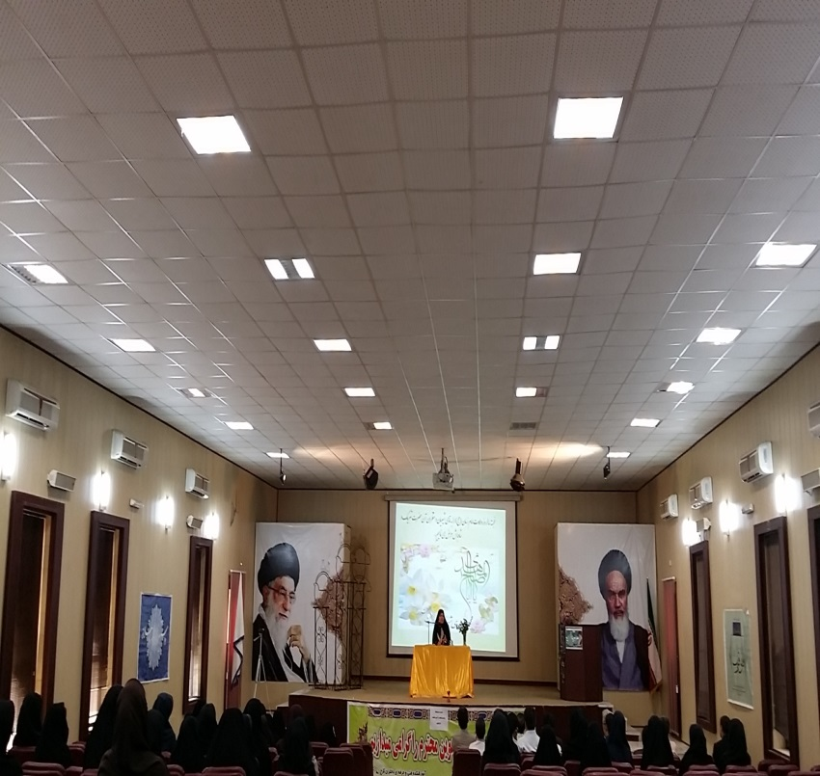و در انتها جلسه با پرسش و پاسخ پایان یافت.

